关于举办2012年山东省机器人大赛
高校组比赛的通知
山东省各高校：
为推动机器人科学技术的普及，展示我省信息与自动化领域基础研究和高新技术的发展水平，推动和促进机器人与自动化技术的发展与创新，培养更多的优秀人才，根据山东省科学技术协会、中共山东省委高校工委、山东省科学技术厅、共青团山东省委关于《关于组织举办山东省机器人大赛的通知》（鲁科协发〔2012〕26号）的要求，将于11月2日在青岛国际会展中心举办2012年山东省机器人大赛高校组比赛，现将有关事宜通知如下：
- 工作机构
山东省机器人大赛高校组设立组委会办公室，负责比赛活动的管理和具体实施过程。办公室设在山东科技大学，具体成员如下：
办公室主 任：李玉霞
办公室副主任：李世光 黄鹤松
办公室成 员：赵 健 范 迪 张 婧 孙红雨 白星振
张仁彦 王传江 陆 翔 卫阿盈
- 参赛范围
山东省各高校（含普通高校、独立学院、民办高校、高职高专）全日制在校本、专科生及硕士研究生。
- 比赛场地
青岛国际会展中心
- 时间安排
1．4月,下发比赛通知等相关文件。
2．5月～10月，各参赛单位报名并进行作品制作。
3．11月2日，进行比赛。
- 参赛要求
1．参赛作品分指定项目和自选项目，参赛单位可根据实际情况，参加指定项目或自选项目比赛。
指定项目由大赛组委会制定比赛题目、比赛规则，参赛队使用一定的机器人平台，在此基础上设计制作能够满足比赛要求的机器人，使机器人在比赛场地中完成比赛任务。自选项目是与生产、生活相关的机器人或机械手，作品形式可以为模型或实物。
有关比赛题目、比赛规则、机器人平台的详细内容请登陆山东省机器人研究会网站http://xindian.sdust.edu.cn/srs查询。
2．参赛作品需提供展板，展板尺寸：900×1200mm；也可采用易拉宝等其他形式的展示方式，应便于运输和展出。
3．各参赛队一般由5人组成，每一参赛单位设领队1名，如有参赛人员无法到达比赛现场者，由领队负责项目讲解及演示。
- 奖项设置
1．按照《山东省机器人大赛章程》相关规定，根据报名参赛队数量，设置一定比例评选出山东省机器人大赛高校组的一、二、三等奖并颁发证书、奖杯。指导教师颁发指导奖一、二、三等奖。
2．证书、奖杯由山东省机器人大赛组委会统一制作、颁发。
- 参赛报名
1．报名材料
（1）电子材料：《山东省机器人大赛报名表》、《山东省机器人大赛统计表》。
（2）纸质材料：《山东省机器人大赛报名表》、《山东省机器人大赛统计表》各一式两份。
2．报名日期
（1）预报名：6月30日前，各参赛单位将参赛作品报名表和参赛作品统计表发到大赛专用邮箱SD_SRS@126.com。
（2）正式报名：9月30日前，将参赛作品报名表和参赛作品统计表加盖单位公章，扫描件发到大赛专用邮箱。
3．联系方式
地址：青岛经济技术开发区前湾港路579号山东科技大学信息与电气工程学院
邮箱：SD_SRS@126.com
邮编：266590
联系人：黄鹤松
电话（传真）：0532-86057867

附件：1.山东省机器人大赛报名表
2.山东省机器人大赛统计表
3.山东省大学生机器人大赛比赛规则

2012年山东省机器人大赛高校组比赛组委会
二〇一二年五月二十日
附件1：
山东省机器人大赛报名表
单位名称：
作品类别 | □指定项目 □自选项目
作品名称 |  | 团队名称
指导教师 |  | 联系方式
队员姓名 | 手机 | QQ | E-mail | 备注
联系地址
邮 编
备注：各参赛队第一名参赛队员为负责人

附件2：
山东省机器人大赛统计表

单位名称： 联系人： 联系方式：
序号 | 作品类别 | 作品名称 | 指导教师 | 联系方式 | 备注

附件3：
山东省大学生机器人大赛比赛规则
一、基本规则
1、每一组参赛的学生和指导教师都应仔细阅读本规则，并了解其含义。
2、参赛选手进入比赛场地时，必须佩带参赛证件并随时接受工作人员或裁判员的核查。
3、各参赛队应自备用于程序设计的计算机和参赛用的各种器材。
4、各项比赛过程中，参赛队员不得变更比赛作品的软件和硬件，如需加固硬件，须经裁判员同意。
5、比赛前30分钟，参赛队员应按比赛要求，将参赛作品摆放到指定区域，没有在规定时间内摆放到位的，取消比赛资格。比赛开始前，任何人都不能再触摸参赛作品，否则取消比赛资格。
6、比赛过程中只允许裁判员、工作人员和参赛选手进入比赛场地，其他人员不得进入。
7、参赛队员必须服从裁判员，比赛进行中如发生异议，须由领队提出申请复议，由裁判委员会接受和对复议事项做出最终裁决。
8、凡规则未尽事宜，解释、决定权归赛事组委会。

二、双足竟步机器人比赛规则
（一）比赛目标
制作一个微型双足行走机器人，机器人从起点直立行走（交差足印）至动作区域后，完成360度转圈后继续行走到达终点（相距5米）。比赛总时间为10分钟。
（二）竞赛场地及机器人
1、场地用白色KT板制成，俯视图尺寸如图1所示。
图1 双足竟步机器人比赛场地俯视图及其尺寸
场地侧边线宽度不小于100mm，机器人动作区域放置在距起点1500mm至3500mm的任意位置，宽度为200mm，开始正式比赛前由裁判组协商后确定位置（所有参赛队的动作区域位置相同）。
2、机器人结构及规格设定
结构只有双足、并只能以走路的方式（行走时一足着地，一足脱离地面）来移动，机器人要分清楚正面及背面，以箭头方向作为正面，是自主式脱线控制（不得以任何通信方式控制），如图2所示。
3、使用电子计时器计算竟足时间，起点处放置起点红外传感器，用于触发启动计时；终点处放置终点红外传感器，用于触发结束计时。
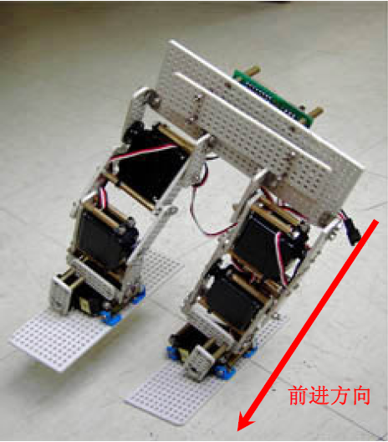
图2 双足竟步机器人
（三）器材要求
1、机器人必须自成独立系统，不得以任何无线或有线等方式控制机器人的运行。
2、机器人最大尺寸为200mm（长）× 200mm（宽）× 300mm（高）。
3、采用24V以下电池供电，不能使用可燃物为能源，在符合机器人最大尺寸范围内，电池容量、体积、重量不限。
4、机器人竟足时不得以任何方式损坏场地，不能在其身后留下任何东西。
（四）比赛规则
1、名词解释：
比赛时间：机器人以最快速度从起点到达终点的时间。
重启：机器人在比赛中，因各种原因需要手动辅助回到起点重新运行的，视为重启。
2、机器人的得分是通过计算每次比赛的比赛时间来衡量，时间越短成绩越好。比赛时间由装在场地起点处和终点处的红外线传感器自动测量。
3、机器人启动后，参赛队员不得碰触机器人以辅助机器人行走或改变机器人的运行方向，机器人两脚都离开比赛场地的以失败论处。
4、机器人启动运行后，行走到动作区域时，必须完成转圈360度动作后再向终点行走，不完成动作的以失败论处。
5、参赛队因为技术原因、跌倒或走出竞赛场地而决定停止当前运行，参赛队员可以在裁判的许可下放弃该次运行，并放回到起点重启，但不能因为走不直而要求重启。
6、比赛总时间为10分钟，在该时限内，机器人可最多允许运行3次，取其中最短的比赛时间作为参赛的计分成绩。
7、开赛后，各参赛队之间机器人的零部件不得互相更换。参赛队比赛结束后，将机器人交组委会。
8、机器人在比赛中破坏或损毁场地的，裁判员有权停止和取消比赛资格。
（五）比赛顺序
各参赛队所制作的机器人通过抽签确定参加竞赛的先后次序。
（六）相关说明
赛场上只允许一名参赛队员对机器人进行操作。

三、同步机器人比赛规则
（一）比赛任务
在白色KT板覆盖的比赛场地中央,有一条黑色防滑胶带粘贴而成的椭圆轨道。比赛时，将一根“同步杆”两端分别放在两个机器人上。
要求两个机器人一前一后放置后，由起跑线出发，并分别沿椭圆轨道逆时针行走，当两个机器人重新回到起跑线后比赛结束。比赛过程中， “同步杆”不得脱离与机器人的连接点或连接面，否则认为一次启动失败，允许运行三次。
比赛成绩按机器人行走一圈的时间计算，行走时间越短名次越高。

（二）比赛场地
1、比赛场地平面俯视图如图3所示。
2、比赛场地为不小于400厘米×500厘米的矩形区域，表面由白色KT板（由PS颗粒经发泡生成板芯，表面覆膜压合而成的材料，广泛应用于广告展示、建筑装饰和文化艺术等方面）覆盖，周围无挡板。
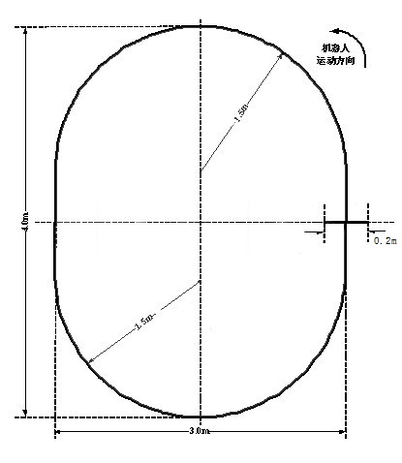
图3 场地俯视图
3、比赛场地中央由黑色防滑胶带（胶带宽度为1.7厘米）粘贴成椭圆轨道，椭圆轨道的尺寸见图3。
4、椭圆轨道的直线区域上贴有一条垂直线，此线为起跑线（线长20厘米），比赛前机器人车体应放在起跑线后。
（三）器材要求
1、机器人
（1）机器人宽度（沿垂直于轨道方向）不超过20厘米，长度不得超过40厘米，高度不限。此尺寸为机器人所有部件伸展后的尺寸。两机器人规格相同。
（2）电池自备，输入电压不超过24Ｖ。
（3）机器人重量不限。
（4）机器人所用处理器类型不限。
2、同步杆
（1）比赛时“同步杆”由组委会统一提供。
（2）“同步杆”材质为PVC塑料管（外径1.6厘米，长度为1.2米）。
（3）“同步杆”两端分别放在两个机器人上，机器人上放置“同步杆”的机械结构自主设计，但不得以钳夹等方式固定“同步杆”（即必须保证“同步杆”两端能在机器人上滑动）。
（四）比赛规则
1、机器人
（1）机器人是智能自主形式；
（2）不能以任何方式人为遥控，如：使用激光束或通过无线通信遥控机器人等。凡是违反此项规定者，取消其比赛资格；
(3)两机器人间可进行无线通信。
2、比赛时间
（1）开始比赛前的准备时间为1分钟；
（2）每次启动后，机器人有3分钟比赛时间。
3、比赛过程中，如果任何机器人出现以下异常表现，则认定本次启动失败：
（1）裁判员宣布比赛开始后，机器人未在1分钟内由起跑线出发；
（2）比赛过程中机器人停在场地中，连续2分钟静止不动；
（3）比赛过程中机器人垂直方向投影离开跑道；
（4）比赛过程中“同步杆”脱离机器人（即：掉杆）；
（5）比赛过程中“同步杆”前端超出前面机器人的前端，或者“同步杆”后端超出后面机器人的后端（即前后两个机器人的间距最小不得小于40厘米）；
（6）比赛过程中参赛队员未经裁判同意干预机器人工作。
注：启动失败认定出现异议时，由赛事组委会裁决。
4、认定机器人启动失败后，参赛队员可以向裁判提出重新启动的请求。若裁判同意，则参赛队员可以将机器人重新放回到出发点，重新启动机器人工作。
注：每队有三次运行机会。
（五）比赛顺序
参赛选手和所制作的机器人通过抽签确定参加比赛的先后次序。
（六）评分标准
1、比赛时间
若机器人在一次启动后完成了一圈行走，则比赛时间为：出发时2个机器人中最后一个离开起跑线和返回时最后一个通过起跑线这个过程中的时间间隔。
2、最终成绩
每队有三次运行机会，每次运行只有不失败才有成绩。取三次运行中最短时间为最终成绩。

四、智能避障避险小车比赛规则
（一）比赛任务
小车从出发区出发后，沿车道行驶一圈，并返回出发区。
（二）比赛场地
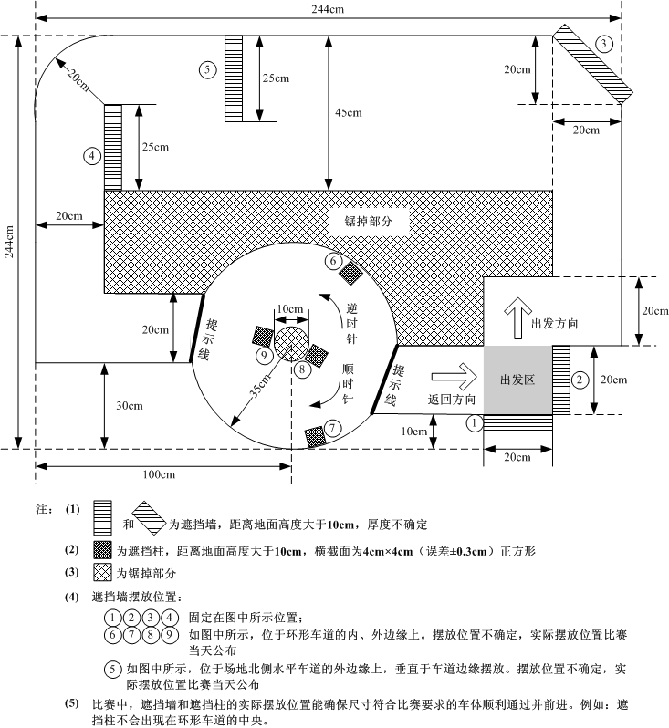
图4 比赛场地俯视图
1、比赛场地平面俯视图如图4所示。
2、比赛场地由2块细木工板（尺寸规格：宽度122.0cm，长度244.0cm，厚度不定）拼接而成。
3、场地离地面高度不小于6cm,可用垫高物垫在场地下方，垫高物不外露。
4、在直行车道转入环形车道和环形车道转入直行车道处均有提示线（为直线），提示线由黑色防滑胶带（线宽1.5～2.0厘米，常规为1.7厘米）粘贴而成。
5、图4中的⑤⑥⑦⑧⑨遮挡墙和遮挡柱的位置，在开始正式比赛前由裁判组协商后确定位置（所有参赛队采用相同位置）。
（三）车子规格
1、车体（安装传感器后）的长度和宽度均不得超过20cm，高度不限。
2、所用电压不超过24V。
3、所用处理器类型不限。
（四）比赛规则
1、车子必须按图4中指定的方向离开和返回出发区。
2、车子通过车道中的环形区时，采用顺时针或逆时针方向均可。
3、车子不能以任何方式人为遥控，如：使用激光束或通过无线通信遥控车子等。凡是违反此项规定者，取消其比赛资格。
4、每队有3次运行机会。每次运行前有1分钟准备时间。
5、比赛过程中，如果车子出现以下异常表现，则认定运行失败：
（1）车子启动运行后，未在5分钟内完成任务；
（2）车子出现严重故障或失控；
（3）车子掉下场地；
（4）参赛队员未经裁判同意干预车子工作；
（5）车子进行钻、挖等破坏场地（包括遮挡墙）活动。
6、认定运行失败后，参赛队员可以向裁判提出重新运行的请求。经裁判同意，参赛队员可以将车子重新放回到出发区，重新启动运行。
7、比赛过程中，只允许一名参赛队员进入场地操作。
（五）比赛顺序
参赛队通过抽签确定参加比赛的先后次序。
（六）评分标准
以每队3次运行中，成功完成比赛任务的最短时间为评分依据。“最短时间”越短者名次越高。允许名次并列。

